Описание прибора:
Цель использования прибора:
- На уроках физики: при изучении темы «Атмосферное давление» показать, как дышат млекопитающие, используя разность давления;
- На уроках биологии: при изучении темы «Дыхательная система человека» показать движения диафрагмы при вдохе-выдохе, объяснить наблюдаемы явления, используя базовые знания из курса физики;
- На уроках окружающего мира: познакомить ребят с работой диафрагмы
- Во время внеурочной деятельности изготовить модель вместе с ребятами, объяснить принципы ее работы.
Схема прибора:
Горлышко бутылки – дыхательные пути
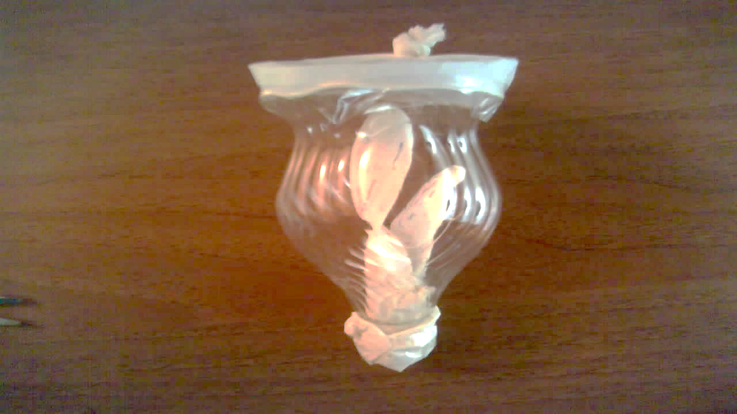
Раструб перчатки - диафрагма
Пластиковая бутылка – грудная полость
«Пальцы перчатки» - легкие

